ЕДИНАЯ ТЕОРИЯ ЧАСТИЦ
UPT - Unified Particle Theory
John Griggs
(Примечание редактора: изобретатель Джо Ньюман вызвал большой шум со своей машиной «магнитных частиц», и многие люди читали теории изобретателя, представленные Сэмом Талиаферро в книге «Магниты» (май 1986 года), а также в его собственной опубликованной книге. По существу, Джо Ньюман теоретизирует, что магнитные частицы имеют гироскопическую природу. Сейчас придет Джон Григгс из Принвилла, штат Орегон, с интересной версией Единой теории частиц (UPT), и мы рады представить ее вам в полном объеме. г-н Григгс впервые разработал свою теорию в 1954 году и позволил ей расти и совершенствоваться с течением времени. Мы делимся частью его письма к этому редактору в качестве предисловия к его обновленной версии 1985 года.)
Этот документ был сокращенный девять лет назад с одного небольшого, хотя важный, аспект «Единой теории элементарных частиц», которые я начал с запутыванием (в сентябре или октябре 1954 года) обусловлено, во-первых, мои сомнения на объяснение предлагается по специальной теории относительности на постоянство скорости света для всех наблюдателей (независимо от состояния движения, и т. д.); и, во-вторых, к моему скептицизму на гравитационное объяснение общей относительности, т. е. о так называемом кривизны пространства-времени. Насколько лучше работает затухающая тень! В течение тридцати лет надо мной смеялись с презрением. Но теперь - в течение последних полутора лет - большинство физиков элементарных частиц кричат, что, по крайней мере, общая теория относительности должна быть радикально пересмотрена, если их новые «теории суперструн» должны работать. Друзья и знакомые теперь указывают, что у меня была «теория суперструн» в течение тридцати лет. Тем не менее, я никогда не называл UPT «теорией суперструн». Тем не менее «суперструны» скопировали многие аспекты моей теории, включая неточечные свойства элементарных частиц. Теперь они говорят, что заряд размазан, в то время как с нашими основами это произошло это всегда было обязательным требованием. И вот! Теперь они говорят, что «искривление пространства-времени» должно быть, все кардинально изменилось, если только можно плакать! И они даже скопировали тор для внутренних составляющих ядер - но не для электрона, как они полагают. Я осмелюсь повторить еще раз: эти внутренние составляющие-электроны (±). Я не виноват, что они все еще блуждают в потемках, потому что двадцать пять лет назад я разослал выдержки из UPT на факультеты теоретической физики всех крупных университетов Соединенных Штатов (некоторые из них я получил нераспечатанными). И во многих других случаях у меня есть выдержки из UPT для известных физиков и астрономов в академических кругах. Во многих местах прилагаемой статьи я использую термины «основы пространства», «основной поток фотонов», «магнитный поток», «поток ветра» и т. д. Они все одинаковы. На второй странице я называю их «фотонами». Это тоже верно, но следует дать еще одно объяснение: эти основы-фотоны, которые разделились или никогда не соединялись с противоположно вращающимся партнером. Теперь, когда я сказал это, я должен сказать далее, что электромагнитное излучение, которое мы можем ощутить или измерить: свет, носители, гамма-излучение и т. д., состоит из внутренних, противоположно вращающихся пар наши основы пространства, которые ощущают и влияют на основной поток. Этот вращающийся двойной основной фотон дает идеальную картину синусоидального ортогонального электромагнитного поля Максвелла.
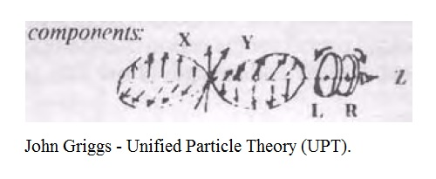
Вращающиеся фотоны образуют «волны». Кроме того, эта концепция двойного вращающегося фотона объясняет рефракцию, дифракцию (без «волн»), поляризацию без специальных допущений (например, здесь «сфероидальные волны» - как будто такая вещь может существовать), и все другие известные свойства электромагнитного излучения прекрасно подходят. Это объясняется в Eдиной теории частиц, из которой эта статья извлечена. Но мне не подобает приводить все разветвления высказанных утверждений или затронутых идей, а также это пояснение записка должна быть намного больше, чем бумага. Статья посвящена «элементарным» частицам.
Двух компонентная гипотеза частиц
(Взято из UPT - Unified Particle Theory)
Если частицы предполагаются составные структуры, составляющие которого были в свое время одним фотоном можно построить двух компонентную гипотезу частиц, которая не только вписывается явлений заряд, спин и т. д., в том числе новый сохраняющейся величиной во всех реакциях частиц, но также он может, путем присвоения массы (когда привязан) к каждому из этих двух составляющих, есть довольно близко подходят с массами, которые известны еще со экспериментов. Другие предсказываются. Эта гипотеза гораздо проще, чем кварковые. И его предсказания более точны.
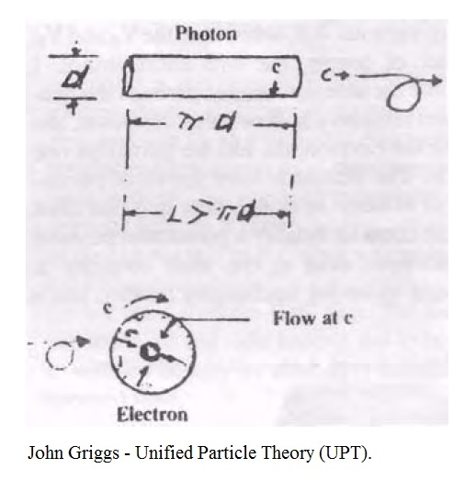
Я делаю следующие предположения о фотоне: (1) он имеет цилиндрическую и, возможно, полую (или, в зависимости от диаметра спина, дискообразную или кольцевую) форму. (2) он всегда вращается при с, двигаясь линейно при с, и эти два движения сохраняются, как только фотон становится частью частицы (любая точка на поверхности прослеживает спираль 45°, поэтому скорость следа равна 1,4142 с). Чтобы стать частицей массы, этот фотон должен свернуться вокруг себя, образуя тор. Существует два общих типа: закрытый и открытый. Эффективность прежнего спина (спин 1 - для фотона) теперь «отменена», хотя спин сохраняется; торы заряженных лептонов замкнуты. Четыре стрелки символизируют аннулированное вращение бывшего фотона; единственная внешняя стрелка-новый спин частицы. Вращение, показанное четырьмя стрелками, критически необходимо для образования энергии в массе; я называю это движение «потоком» тора. Если фотон, описывающий спиральность левой руки, сворачивается и образует частицу, он навсегда остается отличным от тора, который формируется из фотона спиральности правой руки из-за двух движений (одно не может быть изменено на другое). Это действительно элементарно. Один - это e-, другой -е+. Либо мог бы сейчас, в поступательное движение, показывают левую или правую спиральность (имеют спины параллельные или антипараллельные); однако одна спиральность была бы предпочтительнее, как будет показано непосредственно.
Предполагается, что заряд - в этой схеме - не присутствует сам по себе в торе, а скорее является проявлением электромагнитного излучения пространства¹ (протекающего через отверстие пончика). Я предполагаю, что пространство пронизано фотонами различных «длин волн». Они обычно не взаимодействуют друг с другом, пересекая пространство вместе, как, скажем, два луча прожектора взаимодействуют или микроволновый луч и фотоны от солнца взаимодействуют. Эти фотоны в совокупности я называю основами пространства (так как они являются основным веществом, из которого состоит не только материя, но и заряд).² Хотя фотон может быть полым, иметь цилиндрическую оболочечную структуру, как заряженная частица я предполагаю, что в любом случае он сжимается до структуры, заполненной (с «огненной жидкостью» фотона).³ Электроны должны быть очень малы (и ни один фотон, менее энергичный или короче, чем в P раз его диаметр, никогда не сможет стать электроном). Тор вносит массу около 68,6 мэВ при связывании в ядрах. Когда свободно, 0,5 МэВ, е+.
Должна существовать вторая частица, построенная из фотонов, не обладающих зарядовой способностью или массой, пока они свободны. Он должен быть представлен в двух вариантах. Это, когда он свободен, V_{e} и V_{μ}; также, конечно, два антинейтрино. Я делаю предположение, что, возможно, нейтрино остается полым тором. Однако, в отличие от электрона, торы разделены, с одной стороны. Нейтрино образуют спирали постоянной спиральности. В эскизе обратите внимание, что здесь необходимо рассматривать спиральность как постоянный физический параметр, так же как необходимо рассматривать винт как имеющий неизменную спиральность; это помимо обычного векторного определения «параллельного» или «антипараллельного» спина.
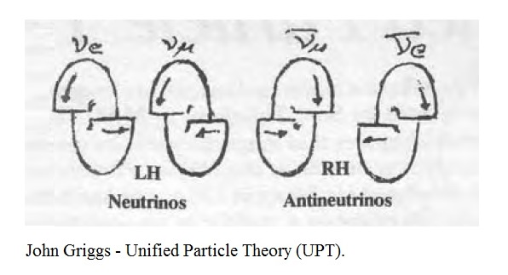
Можно иметь четыре различные частицы, две левой спиральности и две правой, соответствующие требованиям V_{e}, V_{μ}, V_{e}, V_{μ}. Эта квадратичность получается потому, что с постоянной спиральностью мы также имеем запертый спин фотона, аналогичный потоку в торе электрона. У нас нет V_{μ}. Далее, поскольку некоторая сила должна удерживать спирали неизменными, я предполагаю, что это дисбаланс в основах (электромагнитное «поле»), вызванный двумя спинами и двумя (полыми) гранями. V является электромагнитно нейтральным в целом по той причине, что магнитная полярность и сила одной грани (при там, где торы расщеплены) будет просто противостоять другому, нейтрализуя V в целом. Этот незаряженный, по-видимому, безмассовый (когда он свободен) лептон вносит массу 18,53 МэВ при связывании внутри составной частицы. Используя кратные значения этих двух энергий и складывая их вместе, мы приближаемся к экспериментально определенным значениям.⁴
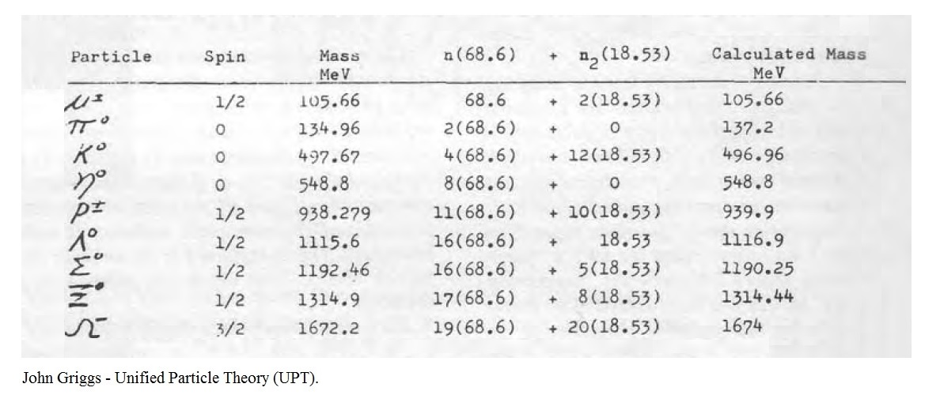
Стабильные и метастабильные частицы. Все 1/2 целочисленные частицы со спином имеют нечетное число количество компонентов при суммировании; даже целочисленные спиновые единицы имеют четное число компонентов. Заметим, что приведенная выше схема достаточно хорошо работает при расчете масс составных частиц независимо от того, являются ли они лептонами, мезонами или барионами. Полученные массы не точны; в некоторых из них погрешность составляет около 1 МэВ из 500 МэВ. Энергии связи неоднородны и необъяснимы. Примечательно, что ни одна другая схема не подходит так близко.
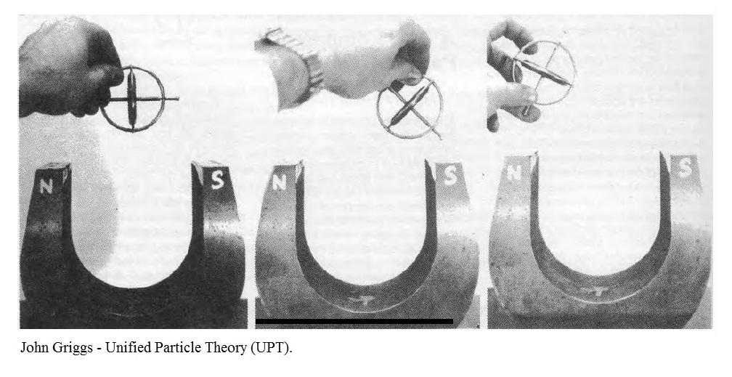

Если все частицы состоят из этих двух типов торов, то должно быть некоторое сохраненное количество - сродни торам - общее для всех композитов (кроме заряда).⁷ Назовем эту величину 2-toriness (2- …ness); тогда: (2- …ness) = Q - A, где Q - заряд и А не барион.
Сложите алгебраически. Каждая реакция (2- …ness) сохраняется.
e+ и его V_{e} вместе дают (2- …ness) +; е- V_{e}, -1, за исключением обратного бета - распада, где один электрон имеет (2- …ness) -1 (+1).
Примеры:
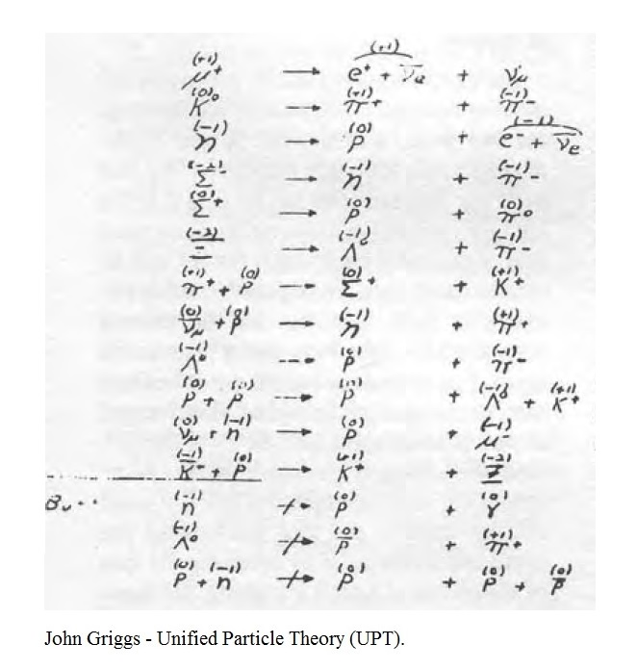
Теперь, выше я сказал, что одна спиральность e-, e+ была бы предпочтительнее. Если мы возьмем один из этих торов и сделаем линии потока в огненной жидкости вокруг центра, мы можем понять, почему.
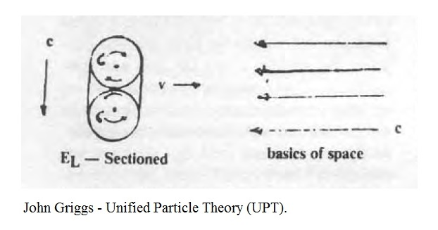Мы предполагаем, что торы могут иметь максимальную скорость относительно основ пространства 2c (в том же смысле, что или атакованные электроны сталкиваются с излучением черного тела 2°7 вблизи 2c). Но теперь мы должны различать, я полагаю, что не только это важно, однако, что это все, что важно к инерции и массу: как скорость электрона увеличивается в основной поток жидкости, работа за пределами тора должна соответственно ставить все более высокой ставке, чем жидкость возле отверстия. Я предполагаю тор, который находится лицом вперед. Таким образом, центр потока должен постоянно двигаться внутрь, чтобы поддерживать поток жидкости в точке с. Если бы было достаточно энергии (бесконечное количество?) этот центр достигнет «поверхности» (в это время тор потеряет всю массу и, вероятно, обратится в обратном направлении). Я предполагаю, что масса - это движение вокруг центра; асимметрия потока как видно из раздела, это мера массы. Если центр потока перемещается, скажем, на 90% расстояния до внутреннего края, это представляет собой определенную инерцию массы, как когда мы бросаем мяч (быстрый мяч!), и до тех пор, пока обратная «сила» действует на мяч - и так изменения центр движения - она будет продолжаться на.⁵ Массу, скажем, протона на «покой» на земле составляет около 938 МэВ из-за репрессии центры стока из трех частицы компонента в протон. Инерция и масса - одно и то же.

Ускоренная масса добавляется, следовательно, без постоянного изменения частицы.
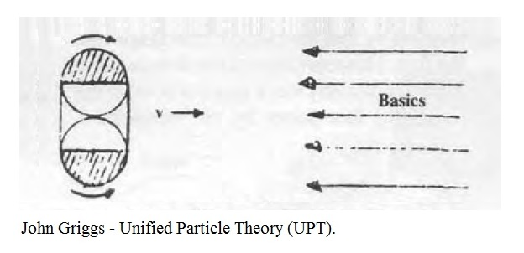
Торы предпочли бы одну спиральность по той причине, что в разрезе штриховки внешняя часть содержит больший объем. И наименьшее действие предпочло бы, чтобы больший и более медленный поток влиял на основы; меньший поток компенсирует это скоростью почти до 2c⁶. Последний вопрос должен быть таким: существуют ли большие кратные этих компонентов внутри более массивных элементарных частиц как отдельные сущности? Это кажется ненужным во всех случаях, так как вытеснение Центрального потока в замкнутых торах за счет ускорения в основной поток и увеличение D, уменьшение d сломанных торов эквивалентно добавлению массы, где D и d – два диаметра тора, как обычно используется. При этом сечение рассеяния нейтринных взаимодействий должно увеличиваться по мере увеличения энергии, а сечение рассеяния электрона-уменьшаться.
Я уже говорил выше, что можно построить «элементарные» частицы только с «двумя» тороподобными компонентами, заданными внутренними спинами и потоками. Там я сделал заявления о том, что можно увидеть экспериментально подтвержденные свойства частиц, представив их как составленные из компонентов торов. Я, упомянув некоторые из них.^{7,8,9} Теперь я хотел бы показать, что паритет - это вовсе не нарушение, а неверное истолкование, путаный взгляд. Путаница была частично использована тем, что мы представляли себе спин частицы либо «вперед», правой рукой, либо «назад», левой рукой. Стрелки, указывающие на противоположное направление линейного движения частицы, не только вводят в заблуждение, но и являются одномерными вещами; тогда как нам нужны стрелки, показывающие движение в трех измерениях (стрелки, указывающие направление, говорят немного больше). Неудивительно, что при рассмотрении бета-распада Co⁶⁰ в терминах обычными стрелками мы должны приписать отражению невозможное событие.^{10,11} Удобные математические фикции могут вызвать неприятности. В терминах прослеживаемых движений и спиралей наших торов нет не только «невозможных» отраженных событий, но и события как отраженные являются необходимыми античастицами. (Когда у нас нет поступательного движения, мы должны еще представлять себе вращение и течение - но не спиральность).
Давайте использовать отражения,
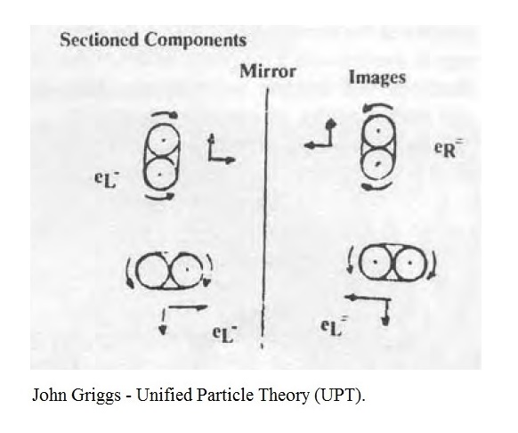
Рассмотрим неразрывные торы, которые, как мы предполагаем, являются электронами: если тор с одним потоком и спином (с предпочтительным направлением перемещения) образует, e- то его зеркальный вид со всем противоположным движением, противоположной спиральностью, является e+. Зеркальный вид, е- это еще не е- («поскольку мы можем иметь левый и правый электроны», как это обычно говорят), ибо мы должны также рассматривать поток. Тор может показывать левую и правую спиральность, но, чтобы быть e- c левой спиральностью, мы должны иметь снаружи прямой поток, внутри и eR- должны показывать противоположность, то есть прямой поток.
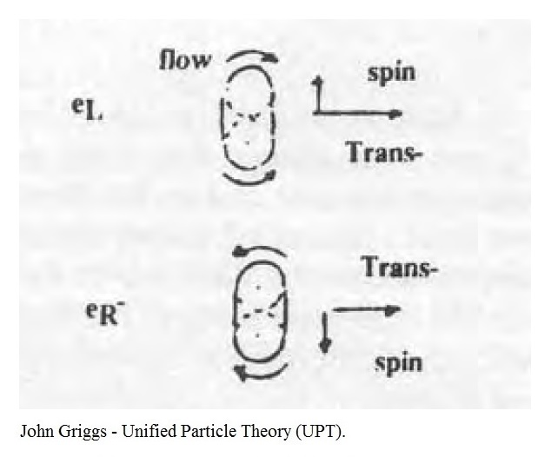
Зеркальные представления этих двух являются двумя спиралями e+. Конфигурация центра потока должна запрещать e- оставаться правой рукой. Если он начат из композита как правая рука, то должен сразу же уступить, реагируя против основ пространства и, наоборот, е+.
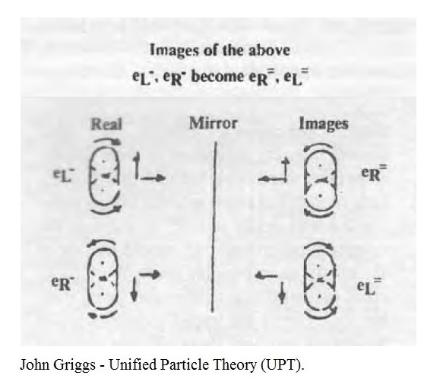
Если мы покажем более сложный протон, его зеркальное отражение также будет его античастицей. Из-за потока - и столкновения основ пространства с этим потоком (максимум относительно 2c) - существует предпочтительная спиральность электрона. Поэтому, если электрон обработан магнитным полем^{10, 11}, то электроны примут ориентации, которые предпочтительно, при неустойчивом распаде частиц, разлетятся в заранее определенных направлениях, рассмотрим зеркальный вид распадов π- и μ-:
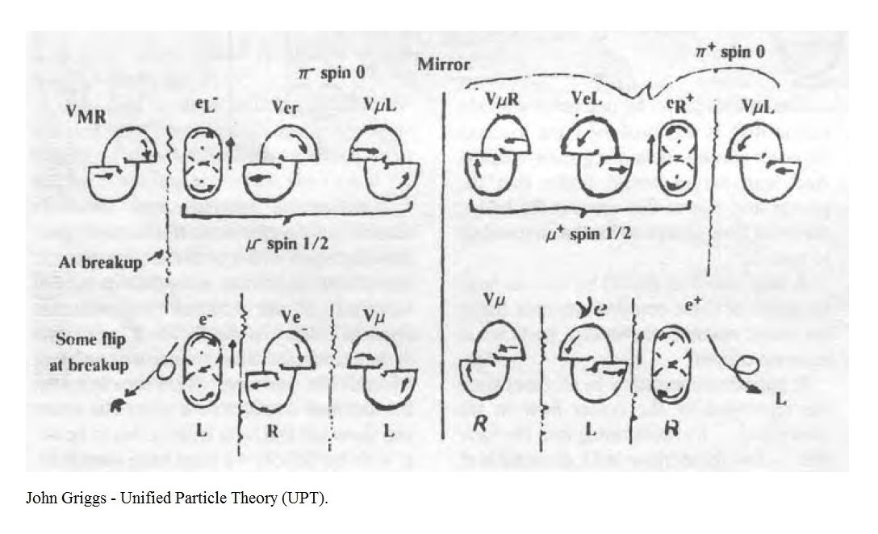
Все внутренние движения перевернуты зеркалом, поэтому образы являются античастицами. Поскольку π- обладает спином 0 и μ- спина 1/2 мы должны предположить, что, когда π- распадается на μ- и Vμ, e- переворачивается из состояния левого спина в состояние правого спина, что позволяет Vμ и μ- разлетаться с правой спиральностью. Переворот требует времени, замедляя реакцию. Тем не менее, за исключением сохранения углового момента, когда возникает необходимость, схема потока e- должна сделать его левосторонним.
Наконец, если мы выравниваем составной частицей с помощью электромагнитного «поля» (наши спирально выровненные основы пространства), а г-н Ву и связывает ли с Со60 ядер¹² мы тем самым выровнять композитные в льготном кстати поскольку отдельные компоненты все что предлагает сопротивление к нашему спина выравнивается основы, действительно, все, что есть, чтобы любая частица, все должны в значительной степени с этим соглашаться. Теперь важно вот что: магнитный основной поток, ударяющий по компонентам Co60 будет стремиться заставить внешний поток неразрывных торов (внутри Co60) столкнуться с спирально выровненным потоком «ветра» (электромагнитного поля) - точно так же, как при ускорении торов. Это выравнивание торов (поскольку они не переворачиваются, за исключением особых условий распада композита) - это то, что выравнивает целое:¹⁰
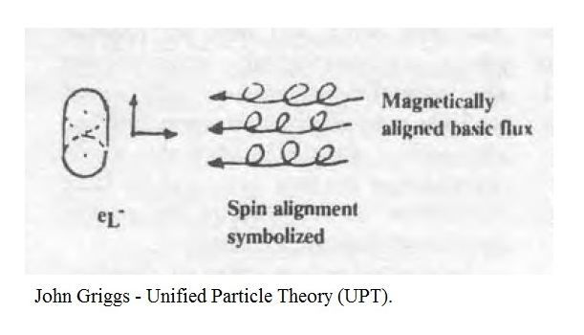
Когда эти электроны «выбрасываются», они выбрасываются так, что внешний поток направляется в поток. Это подавление центра потока является инерцией; когда любое слабое место (или отверстие) в падающем потоке проходит мимо, компонент, e-, должен выстрелить - команда поднята, и дроссель открыт. Патрон снимается.¹³ Как насчет обвинения, так называемой теоремы TCP? Мы уже рассматривали его выше, поскольку, когда мы рассматриваем спин, поток и спиральность (через основы), мы одновременно рассматриваем заряд. Заряд - это поворот, данный основам спином и низким уровнем. Неудивительно, что «слабые взаимодействия всегда подчиняются инвариантности зарядового сопряжения и инвариантности четности, взятые вместе», они неразделимы. Паритет (паритет перемирия) сдерживает заряд.¹⁴ И мы рассматриваем не только инвариантность сопряжения зарядов и инвариантность обращения пространства или четности, но и инвариантность обращения времени. Ибо когда мы допускаем этот паритет эксперимент должен видеть все внутренние составляющие и их различные движения - и без этого допущения мы стреножены, у нас есть шоры - мы сразу видим, что никакой эксперимент, включая «мысленные» эксперименты, не может утверждение о том, что принцип обращения времени является чем угодно, но только не недействительным: мы можем начать с макроуровня, используя иллюстрацию пловца, движущегося назад во времени (любимый принцип обращения времени-в принципе-толпа). Когда пловец движется вперед во времени, мы видим, при ближайшем рассмотрении, что существует реакция между водой и ногами и руками пловца. Но при взгляде назад - а мы должны видеть все-молекулы воды устремляются вверх по рукам и ногам пловца, останавливаются как вкопанные, не вызывая никакой реакции. Вместо этого пловец возвращается назад по тропинке, с которой пришла вода. Действие-реакция нарушается, третий закон движения Ньютона.
Давайте перейдем к самому малому: у нас есть π+ двигаясь через магнитное поле, магнит имеет полюса, обозначенные N и S; магнитное поле имеет такое направление, скажем, что с нашей точки зрения π+ изгибается влево (а π- будет изгибаться вправо). Если мы прокрутим пленку этого события назад, то π+ будет видна кривая вправо, невозможная π+ в нашем магнитном поле.
А! но пусть камера повернет влево на право. Теперь наши π+ кривые снова ушли. Но у нас есть извращение, потому что, когда наша камера меняла левый на правый, она также меняла все внутренние вращения и потоки π+. И эта измененная частица π-, π- должен изгибаться вправо, а не влево. Но подождите! разве наша камера также не поменяла местами северный и южный полюса, изменив вращение спиново-выровненных основ, пересекающих пространство между полюсами (несмотря на теперь фальшивый факт, что юг запечатлен N, север, S), изменив наше поле? Действительно. Теперь у нас есть π+ изгибается влево, это хорошо, но поскольку наше магнитное поле обращено вспять, теперь оно должно изгибаться вправо, а не влево. Поэтому обращение времени невозможно.
Когда мы позволили себе в возможности увидеть спин и субструктуры всех составляющих частицу мы увидели, что у нас изменилось ни на йоту в своей античастицы, мы теперь имеем π- правильно изгибать в обратную поле, но мы не запускали π+ назад во времени, все подобные эксперименты с микро (как и макро) избирателей выполнена, если нам разрешат аналитический инструменты, например, магниты в определении всех параметры. Только если мы откажемся от приборов, показывающих заряд (кривую), ионизацию, спин, импульс, и др., мы можем сказать: самые элементарные частицы могут двигаться назад со временем - к сожалению, мы прячемся за своим невежеством. Ибо когда мы допускаем тотальный анализ, показывающий известные свойства частиц, мы не видим никакого примера обращения времени. Действительно, поскольку можно показать, что время разворот невозможен в четырех простых элементарных частицах (по нашей гипотезе), электроны и нейтрино, в связи с его нарушением одной или нескольких из известных законов природы, и так как (по нашему мнению, выше) вся материя состоит из них мы не можем заключить, что время универсальный запрещена во всех более сложных структурах существующие законы природы?¹⁵
СНОСКИ
1. Кроме 2°.7 черного тела Пензиаса и Уилсона и другие известные электромагнитные излучения космоса я предполагаю, что есть много других. Более 90% вещества мира неучтенно; оно необходимо для учета образования гравитационных систем. Если эта недостающая масса находится в форме фотонов, то их должно быть достаточно.
2. Элементарно-частичный аспект UPT, о котором идет речь в этой статье, был впервые задуман примерно в 1957 году, выдержки из которого были напечатаны в виде брошюры (три раза в начале 1960-х годов). Новые данные добавлялись по мере их поступления. Я называю общую схему Единой теорией частиц и намерен опубликовать ее в виде книги. Насколько я могу определить французско-швейцарский Лесаж первым предложил эффект затенения частиц гравитацией.
3. Поскольку заполненный цилиндр, по-видимому, не является здесь обязательным условием, он может дать нам ключ к пониманию того, почему энергетические орбиты Бора содержат числа: 1, 4, 9... 36 (Балмер и другие серии). Если R, редкий (в обычном смысле) тор; то при поддержании постоянного столбца как r принимает значения 1, 1/2, 1/3 ...; R принимает значения 1, 4, 9...
4. Прошу прощения, если из-за кредита так и не дали в любом месте. У меня мало доступа к литературе.
5. Я предполагаю, что как сломанные, так и неповрежденные торы обладают способностью воспроизводить себя, получая достаточно энергии через ускорение. Новый материал взят из основ пространства. Но ни один тор не может воспроизводиться, если у него нет основ с обеих сторон (и ускорение позаботится об этом), тем самым производя пары компонентов противоположных спинов и потоков - все внутренние свойства есть (все остальные свойства рассматриваются как вызванные этими спинами и потоками, а также их взаимодействиями с основами).
7. Заряд электрона остается постоянным из-за постоянного объема, спина и потока тора.
8. Хотя число и виды частиц и резонансов, согласно этой гипотезе, ограничены в нижнем диапазоне масс, существуют почти неограниченные возможности при больших и огромных массах, учитывая достаточную энергию ускорения и некоторую степень устойчивости.
9. Поскольку я сделал предположение, что кроме основных фотонов пространства существуют два тора, разорванный и неразорванный, то из них должны вытекать «силы» природы, гравитация, слабая, электромагнитная и сильная. Нетрудно представить себе, что торы в правильном сопоставлении было бы трудно разорвать из-за спиральности основ (заряда), протекающих через отверстия торов, тогда как на некотором расстоянии мы могли бы иметь отталкивание. Далее, некоторые положения можно рассматривать как легко распадающиеся, т. е. другие только медленно, только после того, как перевернулись - вспомните, если хотите, что мы предпочитаем спиральность для замкнутых торов и постоянную спиральность для сломанных. И гравитацию можно рассматривать как толчок, затеняющий гравитацию, очень похожую на ту, которую представлял себе Лесаж. Важным критерием здесь является общее взаимодействие (ослабление) основного потока. Нам не нужно никакого «поля» - ослабленная плотность потока и есть поле.
10. На наш взгляд, электрическое «поле» - это выравнивание спинов основ, вызванное потоком электронов через основной материал пространства; магнитное поле - это выравнивание спина основ, вызванное потоком основного вещества через электроны (которые выровнены и обычно «неподвижны»). В обоих случаях основы проходят через отверстие тора, то есть, когда торы движутся мимо основ, у нас есть электричество, а когда основы движутся мимо торов, у нас есть магнетизм.
11. В знаменитом эксперименте по свержению паритета, предложенном Ли и Янгом.
12. См. стр.
13. Радиоактивность, ее хаотичность и туннелирование естественным образом объясняются небольшими неоднородностями в потоке основ. Здесь нельзя останавливаться. Как высокое производство энергии, так и сверхсветовые скорости QSO можно рассматривать как вызванные материей (галактиками), достигшей вблизи края ограниченного, устойчивого - более или менее - шара потока основ. Чем ближе вы подходите к краю, тем больше частиц становится нестабильными. Вне потока все неустойчивы. Полное внутреннее отражение будет поддерживать размер мира постоянным. На границе потока основ материя по всей галактике, независимо от ее протяженности, может одновременно распадаться на излучение - отсюда и «сверхсветовые» скорости.

14. Если эта точка зрения (из Единой теории частиц) верна, то v, хотя и возможно безмассовая, не обязательно должна иметь линейную скорость c. Производя короткие всплески нейтрино, можно было бы рассчитать время полета сгустков. Тест. Альтернативой этому взгляду на v, и который я, когда - то рассматривал, является следующее. Это шаблон формы, формуемый в основном потоке реакциями против этого потока торами-шаблон, формуемый отдачей в момент распада композитов, так что это будет ямочка в потоке заданного типа энергии и вращательный момент вращения. По крайней мере, это позволяет ему всегда срабатывать на c. А как насчет предпочтительной схемы течения торов, e-, которую я предложил? Если внешний поток находится вдали от потока (вместо того, чтобы войти) и последовательно используется таким образом, разве он не ответит? Да, но и то и другое не может быть правильным. Я сбрасываю со счетов этот последний (формирование шаблона) вид.
15. Единой теории элементарных частиц, если доказано, что это правда, есть, конечно, фантастические последствия. Большая часть современной физики нуждается в пересмотре. Несколько ветвей (некоторые космология, физика элементарных частиц, теория относительности, квантовая механика, отброшенные костыли). Возможно, именно поэтому многие работники, которым я на протяжении многих лет давал выдержки из UPT, реагировали очень бурно, обычно отрицательно, прежде чем увидели всю картину. Новые идеи вне контекста всегда кажутся нелепыми, нарушающими все, чему нас учили. Нужно стараться сохранять непредвзятое отношение к вопросам это обязательно ограниченная выдержка поднимет. За пять лет я закончил 225 страниц, из которых взята большая часть этого отрывка.
REFERENCES
1. Corbach, R.; Mohr, A.: Seltene Erden-Cobalt-Magnete im Kleinmotorenbau. Bosch-Broschure, 19782. Mohr, A.: Uber die Beanspruchung von Permanentmagnetsegmenten in Gleichstromkleinmotoren und ihre Prufung. Bosch Tech. Ber. 6 (1977) H. 1, S. 7-17.
3. Koch, J.: Uber die Optimierung von permanentmagnetisch erregten Gleichstrommotoren bei Verwendung von Mehrstoffmagneten. Diss. Univ. Suttgart, 1982.
4. Reynst, M.F.: Entwurf kleiner Gleichstrommotoren mit Permanentmagneten aus Ferroxdure. Valvo-Ber. X, 1964, S. 334-349.
5. Mohr, A.: Der Induktionsverlauf im Luftspalt kleiner Permanentmagnetmotoren und seine Aussagekraft. Bosch Tech. Ber. 6 (1978) H. 3, S. 109-127.

